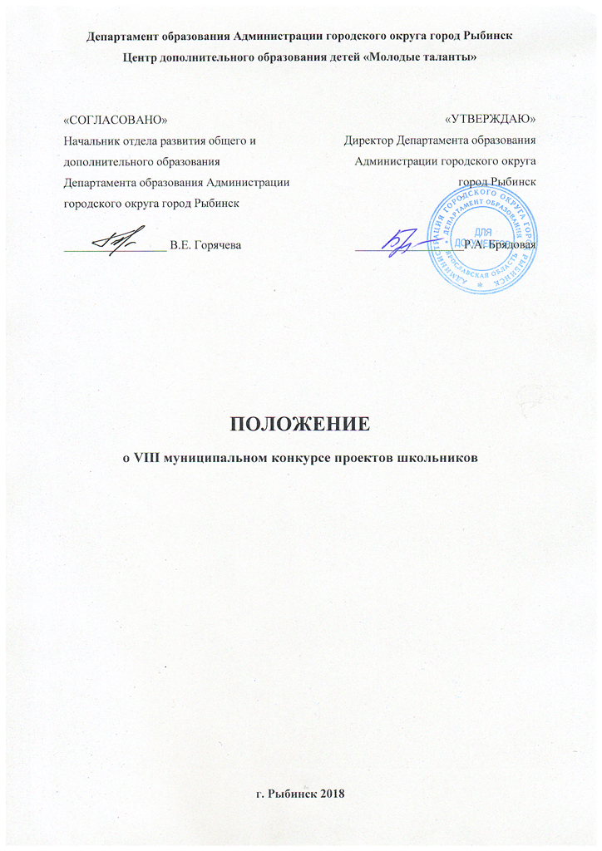
1. ОБЩИЕ ПОЛОЖЕНИЯ
1.1. Конкурс проводится Центром «Молодые таланты» при поддержке Департамента образования Администрации городского округа город Рыбинск в рамках реализации серии муниципальных мероприятий по организации каникулярного отдыха («Научные каникулы»).
1.2. Сроки проведения: 27 марта 2018 года
Регистрация участников: 9ч.30мин.
Начало работы секций 10ч.00мин.
1.3. Место проведения: Центр «Молодые таланты» (Проспект Ленина, д.181).

2. ЦЕЛИ И ЗАДАЧИ КОНКУРСА
2.1. Цель Конкурса - вовлечение учащихся в социально значимую, проектно-исследовательскую деятельность.
2.2. Задачи Конкурса:
- выявлять способных и одаренных учащихся в научно-техническом, социально-педагогическом и других направлениях деятельности;
- развивать интеллектуальное творчество учащихся через привлечение их к проектной деятельности в науке и формирование навыков проектного мышления;
- формировать социально ориентированную практику в деятельности учащихся;
- ориентировать учащихся на практическую реализацию своих проектов.

3. УЧАСТНИКИ КОНКУРСА
3.1. Участниками Конкурса могут быть учащиеся 5-10 классов общеобразовательных организаций и организаций дополнительного образования городского округа город Рыбинск.
3.2. Участие в Конкурсе индивидуальное или групповое (авторские коллективы учащихся в составе не более двух человек).
3.3. Проекты оцениваются в двух возрастных категориях:
- младшая возрастная группа (5-7 класс),
- старшая возрастная группа (8-10 класс).
3.3.1. В случаях, когда проект выполнен группой учащихся разного возраста, он рассматривается по возрасту старшего из участников проектной группы.
3.4. Участие в конкурсе БЕСПЛАТНОЕ.

4. РУКОВОДСТВО КОНКУРСОМ
4.1. Общее руководство Конкурсом осуществляет Организационный комитет (далее - Оргкомитет).
4.2. Оргкомитет:
- утверждает состав экспертной комиссии и порядок ее работы;
- осуществляет приём заявок;
- обеспечивает организационное, информационное и консультационное сопровождение Конкурса;
- обеспечивает проведение Конкурса;
- подводит итоги Конкурса.
4.2.1. Экспертная комиссия:
- проводит оценку выступлений участников и ведёт протокол Конкурса;
- определяет победителей и призёров Конкурса;
- по результатам работы подводит итоги Конкурса.
4.2.2. Состав экспертной комиссии формируется из числа работников Центра «Молодые таланты», Департамента образования Администрации городского округа город Рыбинск (по согласованию), научных, педагогических работников, специалистов образовательных организаций городского округа город Рыбинск.
  - Оргкомитет имеет право изменять количество секций и возрастные
категории в зависимости от количества заявленных на Конкурс работ, перенаправлять работы в другие секции без дополнительного оповещения участников.

5. ЗАЯВКИ НА УЧАСТИЕ В КОНКУРСЕ
5.1. Для участия в Конкурсе в срок с 12 по 15 марта 2018 года включительно в адрес Оргкомитета (Центр «Молодые таланты», пр. Ленина, д. 181, каб. № 7) в печатном виде предоставляются следующие документы:
- анкета участника Конкурса (Приложение 1);
- заявление о согласии родителя (законного представителя) на сбор, хранение, использование, распространение (передачу) и публикацию персональных данных своего несовершеннолетнего ребенка (Приложение 2);
- заявление о согласии на сбор, хранение, использование, распространение (передачу) и публикацию персональных данных научного руководителя (Приложение 3);
- текст работы (проекта)в печатном виде;
- макет стендового доклада в формате А4 (Приложение 4).
5.2. Требования к содержанию, оформлению работы и презентации соответствуют традиционным стандартам написания проектов и приведены в Приложении 5.
5.3. В случае представления работы с нарушением настоящего Положения Оргкомитет имеет право отклонить работу от рассмотрения и участия.

6. ПОРЯДОК ПРОВЕДЕНИЯ КОНКУРСА И
ТРЕБОВАНИЯ К ПУБЛИЧНОЙ ЗАЩИТЕ
6.1. Работа Конкурса предусматривает публичные выступления участников по результатам собственной проектной деятельности продолжительностью НЕ БОЛЕЕ 7 минут. Публичная защита работы проводится в виде стендового доклада участника (требования к оформлению стендового доклада в Приложении 4).
6.2. Работы, заявленные на Конкурс должны соответствовать одному из следующих направлений:
- Экологические проекты «Природы чудное мгновенье»;
- Здоровьесберегающие и спортивные проекты «Здоровье, спорт – наша сила»;
- Технические проекты «Время вперёд»;
- Дизайнерские проекты «Творчество безгранично»;
- Краеведческие проекты «Наша история»
- Социальные проекты «Сделаем город лучше».
6.3. Оргкомитет оставляет за собой право объединять или дробить секции в зависимости от количества заявленных работ.
6.4. Критерии оценки защиты работ участников:
- Обоснование и постановка цели, планирование путей ее достижения;
- Творческий и аналитический подход к работе;
- Практические выводы;
- Эффективность проекта;
- Личная заинтересованность автора, его вовлеченность в работу.
6.5.1. Каждый критерий оценивается по пятибалльной системе.

7. ПОДВЕДЕНИЕ ИТОГОВ
7.1. Итоги Конкурса подводятся в каждой секции по возрастным категориям:
- младшая возрастная группа (5-7 класс),
- старшая возрастная группа (8-10 класс).
7.2. Решение экспертной комиссии протоколируется, подписывается председателем экспертной комиссии, является окончательным. Замечания, вопросы, претензии по работе конкурса принимаются Оргкомитетом в день проведения Конкурса. Награждение победителей и участников Конкурса проводится в этот же день после совещания экспертной комиссии.
7.3. Все участники Конкурса получают сертификат участника VIII муниципального конкурса проектов школьников.
7.4. Победители и призёры Конкурса награждаются дипломами Департамента образования Администрации городского округа город Рыбинск. Оргкомитет оставляет за собой право учреждать дополнительные дипломы участницам Конкурса.

По всем вопросам обращаться в Центр «Молодые таланты» по телефону
(4855) 55-41-42 или электронной почте: moltal2014@yandex.ru

Координатор Конкурса Галяткина Мария Георгиевна
Адрес сайта Центра «Молодые таланты» www.talаnt.rybadm.ru

Обучающие семинары на тему «Стендовый доклад как форма представления результатов проектной работы» будут проведены в Центре «Молодые таланты»:
- 19 марта 2018 года (начало в 15.30) – для учащихся 7-11 классов;
- 20 марта 2018 года (начало в 14.30) – для учащихся 5-6 классов.

Директор Центра «Молодые таланты» Е.О. Васильева

Приложение 1
Заявка на участие в
VIII муниципальном конкурсе проектов школьников

- Фамилия, имя, отчество (полностью) _____________________________________________________
2. Школа № ________ Класс _________ Дата рождения (дд.мм.гг) ____________________________
3. Дополнительная образовательная организация (если занимаетесь) ____________________________
4. Е-mail:
5. Контактный телефон __________________________________________________________________
6. Название работы ______________________________________________________________________
7. Секция, для участия в которой направлена работа (согласно Положению о конкурсе):
- Экологические проекты «Природы чудное мгновенье»;
- Здоровьесберегающие и спортивные проекты «Здоровье, спорт – наша сила»;
- Технические проекты «Время вперёд»;
- Краеведческие проекты «Наша история»;
- Дизайнерские проекты «Творчество безгранично»;
- Социальные проекты «Сделаем город лучше».
8. Фамилия, имя, отчество научного руководителя, его должность, научное звание, дата рождения (дд.мм.гг) _____________________________________________________________________________
_______________________________________________________________________________________
С порядком проведения Конкурса, правилами оформления проектов и других документов ознакомлен(а).
Согласен(на), что невыполнение требований может привести к отказу Оргкомитета от моего участия в конкурсе.
_______________ (Подпись участника)

Приложение № 2

Согласие родителя (законного представителя)
на сбор, хранение, использование, распространение (передачу) и публикацию персональных данных своего несовершеннолетнего ребенка

Наименование мероприятия VIII муниципальный конкурс проектов школьников.

Я, ____________________________________________________________________________________________,
(фамилия, имя, отчество родителя (законного представителя) полностью)

проживающий по адресу ________________________________________________________________________,
(адрес места жительства)
паспорт _____________________, выданный ________________________________________________________
(серия, номер) (дата выдачи)
______________________________________________________________________________________,
(наименование органа, выдавшего паспорт)
являясь на основании _________________________________________ родителем (законным представителем)
(наименование документа, подтверждающие полномочия родителя (законного представителя))
______________________________________________________________________________________,
(фамилия, имя, отчество ребенка (подопечного) полностью)

место учебы в настоящее время (в соответствии с уставом образовательной организации): ______________________________________________________________________________________________,
класс обучения ________, дата рождения ребенка (число, месяц, год): __________________________________,
паспорт (свидетельство о рождении ребенка) __________________, выданный ___________________________
(серия, номер) (дата выдачи)
_______________________________________________________________________________________
(наименование органа, выдавшего паспорт/свидетельство о рождении ребенка)
в соответствии с требованиями статьи 9 Федерального закона от 27.07.2006 № 152-ФЗ «О персональных данных», подтверждаю свое согласие на обработку муниципальным бюджетным учреждением дополнительного образования «Центр «Молодые таланты», находящимся по адресу: г. Рыбинск, ул. Моторостроителей, д. 21 (далее – Оператор) персональных данных моего ребенка: фамилии, имени, отчества, места учебы, класса, даты рождения, паспортных данных/данных свидетельства о рождении, контактного телефона и адреса электронной почты с целью формирования регламентированной отчетности, размещения части данных (фамилии, имени, отчества, даты рождения, класса, места учебы) в региональной базе данных о достижениях одаренных детей и их педагогах-наставниках, а также в свободном доступе в сети Интернет на сайте Центра «Молодые таланты" http://talant.rybadm.ru
Я разрешаю Оператору производить фото- и видеосъемку моего ребенка, безвозмездно использовать эти фото, видео и информационные материалы во внутренних и внешних коммуникациях, связанных с деятельностью Оператора, а также безвозмездно воспроизводить его авторские работы (полностью или частично) в итоговом сборнике мероприятия, на своих сайтах и в других проектах без дополнительных согласований. Фотографии, видеоматериалы и авторские работы могут быть скопированы, представлены и сделаны достоянием общественности или адаптированы для использования любыми СМИ и любым способом, в частности в буклетах, видео, в Интернете и т.д. при условии, что произведенные фотографии и видео не нанесут вред достоинству и репутации моего ребенка.
Предоставляю Оператору право осуществлять все действия (операции) с персональными данными моего ребенка, включая сбор, систематизацию, накопление, хранение, обновление, изменение, использование, передачу третьим лицам для осуществления действий по обмену информацией (Департаменту образования Администрации городского округа город Рыбинска, МОУ ДПО «Информационно-образовательный Центр» и др.), обезличивание, блокирование, уничтожение а также осуществление любых иных действий, предусмотренных действующим законодательством РФ.
Способы обработки персональных данных: смешанная обработка с передачей по сети Интернет.
Согласие действует на период с момента предоставления до достижения целей обработки персональных данных или в течение срока хранения информации.
Данное согласие может быть отозвано в порядке, установленном законодательством Российской Федерации.
Я подтверждаю, что, давая такое согласие, я действую по собственной воле и в интересах несовершеннолетнего.

«_____»______________2018 г. ____________________________________________
подпись расшифровка

Приложение № 3

Согласие на сбор, хранение, использование, распространение (передачу) и публикацию персональных данных научного руководителя

Наименование мероприятия: VIII муниципальный конкурс проектов школьников.
Я, _____________________________________________________________________________________,
(фамилия, имя, отчество педагога полностью)
проживающий по адресу ______________________________________________________________________,
(место жительства)
паспорт _______________________, выданный ______________________________________________
(серия, номер) (дата выдачи)
______________________________________________________________________________________________,
(наименование органа, выдавшего паспорт)
место работы в настоящее время (в соответствии с уставом образовательной организации): ________
______________________________________________________________________________________
Должность____________________________________________________________________________________
Контактный телефон и (или) адрес электронной почты _______________________________________
_______________________________________________________________________________________________
Дата рождения (число, месяц, год) ___________________________________,

в соответствии с требованиями статьи 9 Федерального закона от 27.07.2006 № 152-ФЗ «О персональных данных», подтверждаю свое согласие на обработку муниципальным бюджетным учреждением дополнительного образования «Центр «Молодые таланты», находящемся по адресу: 152935, г. Рыбинск, ул. Моторостроителей, 21 (далее – Оператор) моих персональных данных: фамилии, имени, отчества, места работы, должности, контактного телефона и (или) адреса электронной почты, даты рождения с целью формирования регламентированной отчетности, а также размещения части данных в региональной базе данных о достижениях одаренных детей и их педагогах-наставниках, а также в свободном доступе в сети Интернет на официальном сайте Центра «Молодые таланты» www.talant.rybadm.ru
Я разрешаю Оператору производить фото- и видеосъемку с моим участием, безвозмездно использовать эти фото, видео и информационные материалы во внутренних и внешних коммуникациях, связанных с деятельностью Оператора. Фотографии, видеоматериалы могут быть скопированы, представлены и сделаны достоянием общественности или адаптированы для использования любыми СМИ и любым способом, в частности в буклетах, видео, в Интернете и т.д. при условии, что произведенные фотографии и видео не нанесут вред моему достоинству и репутации.
Предоставляю Оператору право осуществлять все действия (операции) с моими персональными данными, включая сбор, систематизацию, накопление, хранение, обновление, изменение, использование, обезличивание, блокирование, уничтожение, передачу третьим лицам (Департаменту образования Администрации городского округа город Рыбинск, МОУ ДПО «Информационно-образовательный Центр» и др.), а также осуществление любых иных действий, предусмотренных действующим законодательством РФ. Способы обработки персональных данных: смешанная обработка с передачей по сети Интернет.
Согласие действует на период с момента предоставления и прекращается по истечении срока документа.
Данное согласие может быть отозвано в порядке, установленном законодательством Российской Федерации.

«_____»______________2018 г. __________________________________________________________
подпись расшифровка
Приложение № 4

Требования к оформлению стендового доклада.
Стендовый доклад должен отвечать следующим требованиям:
- Суммарный объем – не более 8 листов формата А4, расположенных в книжной ориентации. На первом (титульном) листе: название доклада (Заголовок) – шрифтом Arial 24 pt, информация об авторе - шрифтом Arial 16 pt.
- В структуре доклада обязательно должны быть отражены цель, задачи работы, проблема, материалы и методы ее выполнения, полученные результаты и выводы.
- В стендовом докладе используются цветные рисунки, диаграммы, что позволяет более четко выделить наиболее значимые части проекта.
- В нижней части стендового доклада размещается вывод и рекомендации, а также краткий список используемой литературы.

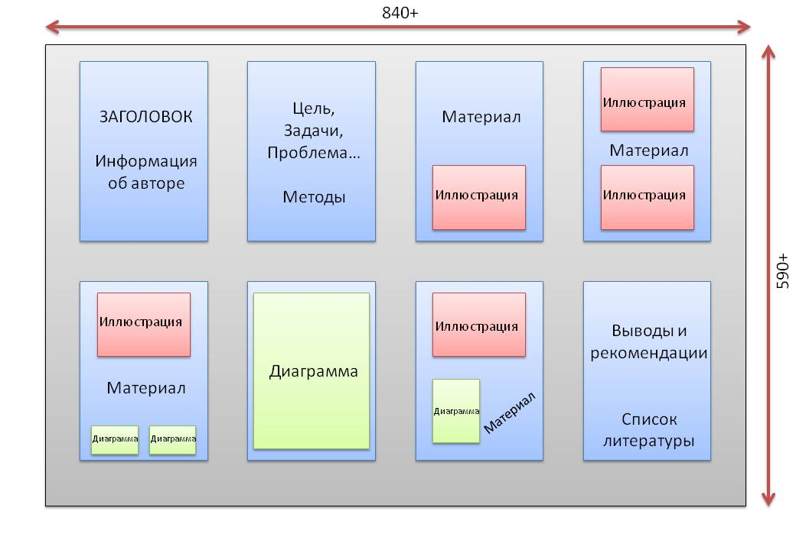

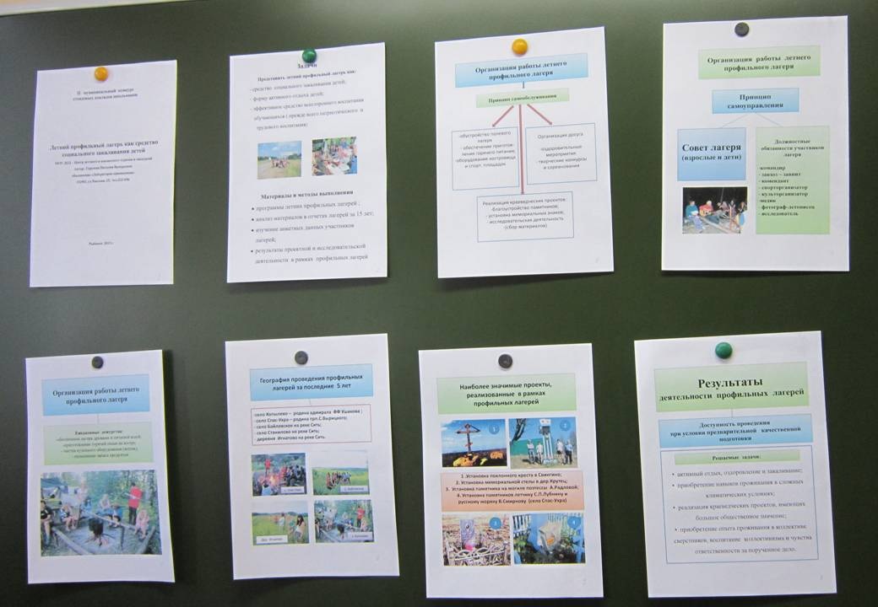

Приложение № 5

Требования к содержанию и оформлению результатов научно-исследовательского проекта

Результаты научно-исследовательского проекта, научной работы учащихся оформляются документом, который, как правило, состоит из следующих частей:
- титульный лист (Приложение 6);
- оглавление;
- введение;
- основная часть;
- заключение;
- список литературы (список использованных источников);
- приложения (при необходимости).
По содержанию научно-исследовательский проект, научная работа может носить практический или опытно - экспериментальный характер.
Во введении необходимо отразить чем обосновывается выбор направления научных исследований, раскрыть суть проблемы, актуальность темы, сформулировать цели и задачи, дать анализ степени изученности проблемы. Затем кратко описывается структура работы.
В основной части достаточно полно и логично излагаются главные положения используемых источников, раскрываются все пункты содержания с сохранением связи между ними и последовательности перехода от одного к другому. Каждый раздел начинается с нового листа. Работа должна быть написана грамотным литературным языком. Сокращение слов в тексте не допускается, кроме общепринятых сокращений и аббревиатуры. Структура основной части научной работы, количество глав и параграфов зависят от видения проблемы.
Проектная часть должна содержать оценку достоверности полученных результатов и их сравнение с аналогичными результатами отечественных и зарубежных исследований. Работа должна содержать конкретные рекомендации по практическому использованию результатов.
Заключение является результатом подведения итогов выполненной работы. Оно должно соответствовать основной части, целям и задачам работы, определенным во введении. В заключении должны быть ответы на поставленные во введении задачи и сделан общий вывод. Необходимо перечислить основные аспекты изученного вопроса и высказать собственную точку зрения по данному вопросу. Заключение показывает, достиг ли автор цели, определенной во введении.
В списке литературы указываются использованные при изучении проблемы, написании работы источники: учебники, учебные пособия, методическая литература, статьи из научных изданий, журналов, а также электронные ресурсы, законодательная база.
Приложения могут включать графики, таблицы, схемы, иллюстрации, презентации. Приложения в объем текстового содержания работы не входят, однако постранично нумеруются с основным текстом в общем порядке. Каждое приложение располагают в порядке появления ссылок на них в тексте.

Требования к оформлению проектной работы школьников

Проектная работа оформляется на листах формата А4 с одной стороны.
Выставляются поля:
- левое - 20 мм
- правое - 10 мм
- верхнее - 15 мм
- нижнее - 15 мм
Текст работы набирают шрифтом Times New Roman. Размер шрифта 14. Междустрочный интервал – 1,5 (полуторный). Выравнивание текста на странице - по ширине. Обязательны абзацные отступы с величиной на усмотрение автора.
Текст проекта должен быть хорошо читаемым и правильно оформленным.
Написание и оформление проектной работы начинается с оформления титульного листа (Приложение 4).
Нумерация страниц: на первой странице номер не ставится, нумерация ставится и продолжается со второй страницы. Располагается номер страницы внизу по центру. Не допускается использование в оформлении рамок, анимации и других элементов для украшения.
Заголовок раздела печатается полужирным шрифтом, с заглавной буквы и без точки в конце. Переносить слова в заголовках не допускается. Между текстом и заголовком делается отступ в 2 интервала.
Каждая глава ученического проекта оформляется с новой страницы. Главы нумеруются арабскими цифрами (1., 2., ...). В нумерации параграфа идет номер главы, точка, номер параграфа (например, 1.1., 1.2., 1.3. и т.д.). Если параграфы содержат пункты, то пункты нумеруют тремя цифрами через точку, например, 1.1.1., 1.1.2., и т.д., где первая цифра - номер главы, вторая - номер параграфа, третья - номер пункта.
В тексте не используют часто сокращения кроме общепринятых (Д.И. Алексеев Словарь сокращений русского языка – М., 1977). При упоминании в тексте проекта фамилий известных людей (авторы, ученые, исследователи, изобретатели и т.п.), их инициалы пишутся в начале фамилии. Если используете в тексте формулы, давайте пояснение используемым символам (например: А+В=С, где А - количество конфет у Маши, В - конфет у Даши, С - конфет всего).
Оформление приложений проекта. Рисунки и фотографии, графики и диаграммы, чертежи и таблицы должны быть расположены и оформлены в конце описания проекта после списка используемой литературы на отдельных страницах в приложениях (например: Приложение 1, Приложение 2, ...). На этих страницах надпись «Приложение» располагается в правом верхнем углу. Рисунки в приложениях нумеруются и подписываются. При оформлении работы в конце предложения в котором ссылаются на приложение пишут (Приложение 1). Обязательным условием должно быть наличие самого приложения в конце проекта.

Приложение № 6

муниципальное бюджетное учреждение дополнительного образования
Центр «Молодые таланты»

VIII муниципальный конкурс проектов школьников

СЕКЦИЯ: Социальные проекты «Сделаем город лучше»

«Приют для бездомных животных»

Автор: Овсянникова Анна
ученица СОШ № __ __класса,
учащаяся Центра
«Молодые таланты».

Научный руководитель:
Короткова Светлана Петровна
учитель СОШ №____,
педагог дополнительного образования
Центра «Молодые таланты».

Рыбинск, 2018 г.

